デザイン詳細
「ウトナイ湖とアイスホッケーの街
とまこまい」

～提案者コメント～
苫小牧で世界的に知名度のあるアイスホッケーのスティックとパック、およびラムサール条約で知られているウトナイ湖をイメージして描きました。

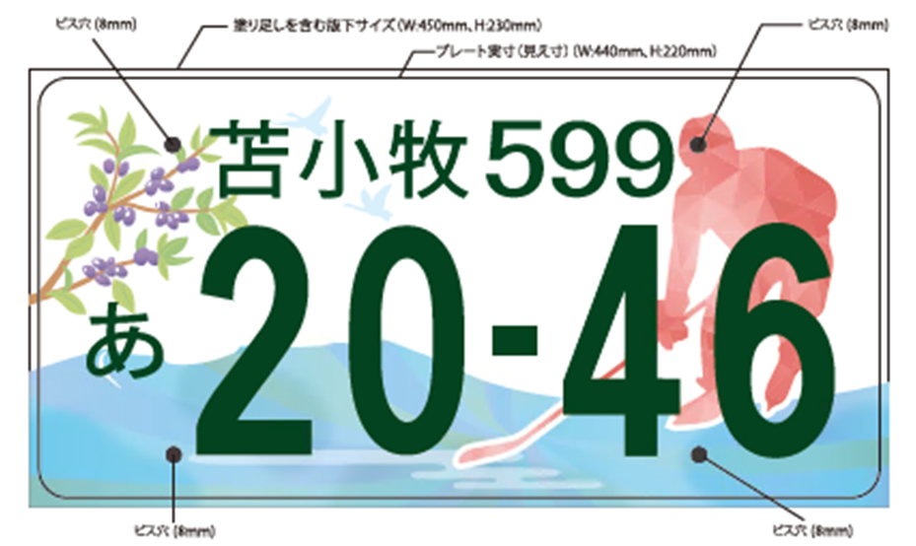
「苫小牧の魅力」

～提案者コメント～
苫小牧市で盛んなアイスホッケー、ハスカップ、樽前山を描き苫小牧らしさを出しました。淡い色合いで景観を損ねないナンバープレートに仕上げました。沢山の人に好まれたら幸いです。

「苫小牧の夜景」
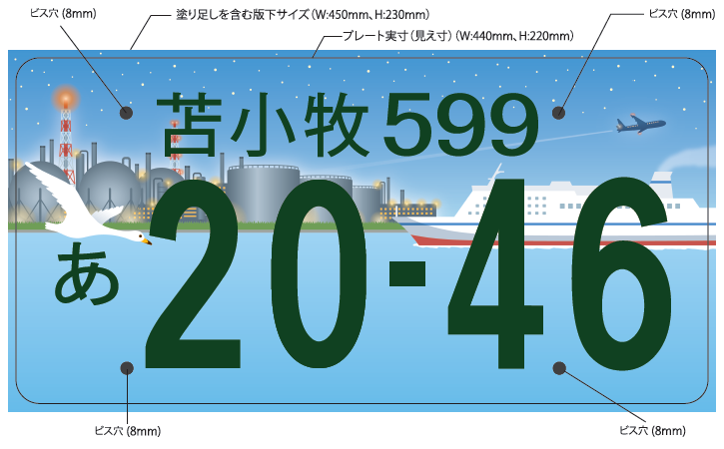
～提案者コメント～
飛行機やフェリーなど空や海の交通の要所、産業拠点都市をコンセプトにしたデザインです。背景には工場夜景を描き、景色の美しさと、産業の輝かしい発展をイメージできるように表現しました。また、白鳥がまるで番号を覗いているかのように飛来してきた姿を添えました。
苫小牧の魅力を1つのシーンに凝縮し、番号の背景の大半を海に重ねること で、視認性にも配慮しました。

